Pielikums Nr.1
Madonas novada pašvaldības domes
23.03.2021. lēmumam Nr.110
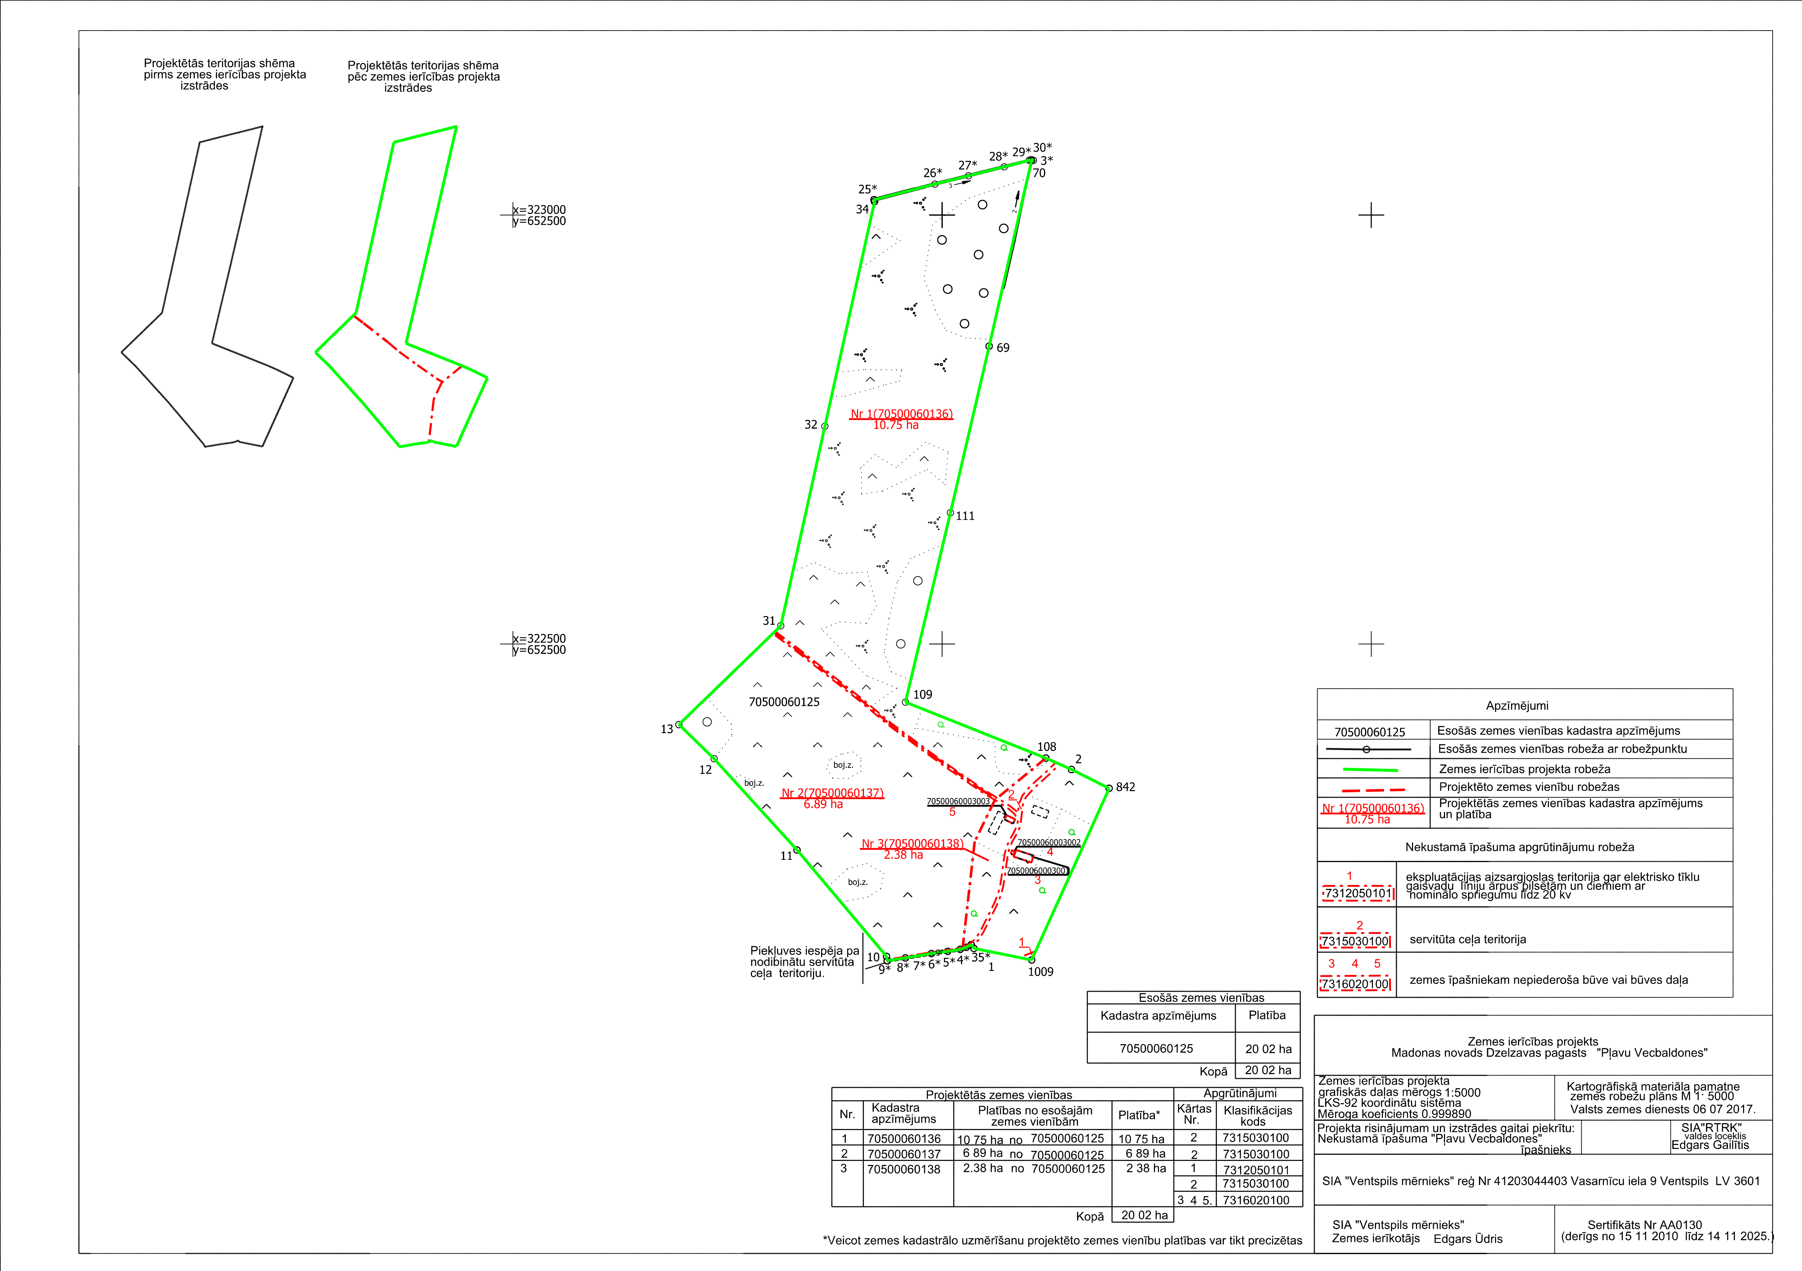
(protokols Nr.7., 18.p.)

